20XX-XX-XX实施
预裂爆破工程技术设计规范
Technical design specification of pre-split blasting engineering
（征求意见稿）

T/CSEB 0017-202X
中国爆破行业协会 发布
20XX-XX-XX发布
团体标准
ICS 91.200
A 31
目 次
前 言 Ⅱ
1 范围 1
2 规范性引用文件 1
3 术语和定义 1
4 符号 3
5 设计依据、原则与内容 4
5.1 设计依据 4
5.2 设计原则 5
5.3 设计内容 5
6 技术方法选择 5
7 爆破参数设计 6
7.1 一般规定 6
7.2 炮孔直径 7
7.3 炮孔孔距 7
7.4 炮孔深度 7
7.5 布孔与钻孔 8
7.6 线装药密度 8
7.7 炮孔填塞 9
8 装药结构设计 9
9 起爆网路设计 10
9.1 一般规定 10
9.2 起爆方法与起爆网路 10
10 爆破安全设计 10
10.1 一般规定 10
10.2 爆破有害效应分析与计算 11
10.3 爆破安全防护 12
10.4 安全警戒 12
10.5 爆破应急预案 13
11 质量评价与控制 13
附 录 A （资料性附录） 预裂爆破工程技术设计内容 15
附 录 B （规范性附录） 预裂爆破参数设计表式样 17
附 录 C （资料性附录） 预裂爆破工程技术设计参数参考 18
附 录 D （资料性附录） 预裂爆破参数设计图式样 23
附 录 E （资料性附录） 爆破振动安全计算表式样 26

前 言
本标准按照GB/T 1.1-2020给出的规则起草。
本标准由中国爆破行业协会提出。
本标准由中国爆破行业协会标准化技术委员会归口。
本标准起草单位：
本标准主要起草人：

预裂爆破工程技术设计规范
- 范围
本标准规定了预裂爆破工程技术设计编制的依据、原则、内容、方法和要求。
本标准适用于预裂爆破工程技术设计。
- 规范性引用文件
下列文件中的内容通过文中的规范性引用而构成本文件必不可少的条款。其中，注日期的引用文件，仅该日期对应的版本适用于本文件；不注日期的引用文件，其最新版本（包括所有的修改单）适用于本文件。
GB 6722 爆破安全规程
T/CSEB 0007 爆破术语
- 术语和定义
下列术语和定义适用于本标准。

预裂爆破 presplitting blasting
沿开挖边界布置密集炮孔，采取不耦合装药或装填低威力炸药，在主爆区爆破之前起爆，从而在爆区与保留区之间形成预裂缝，以减弱主炮孔爆破对保留岩体的破坏并形成平整轮廓面的爆破作业。
[来源：GB 6722—2014，3.16]
  - 预裂爆破技术设计 pre-split blasting technical design
根据爆破工程要求进行的预裂爆破技术方法和技术参数选择的设计工作，可用于指导预裂爆破工程施工组织设计。
  - 预裂孔 presplit hole
在主爆区和保留区之间布置、采用不耦合装药实施预裂爆破的密集炮孔。
[来源：T/CSEB 0007—2019，7.3.2]
  - 缓冲孔 cushion hole
位于预裂孔和主炮孔之间，避免対边坡过度冲击的炮孔，装药量小于主炮孔。
[来源：T/CSEB 0007—2019，7.3.3]
  - 不耦合装药 decoupling charge
炸药的药卷表面与孔壁之间存在空气间隔的一种装药结构。
[来源：T/CSEB 0007—2019，7.3.6]
  - 不耦合系数 decoupling index;decoupling ratio
炮孔直径与药卷直径之比。炮孔内装药段的体积与装填药包的体积之比。
[来源：T/CSEB 0007—2019，7.3.5]
  - 间隔装药 divided charging
装入炮孔中的炸药被分成若干段，各炸药之间用材料或装置隔开，形成一个非连续药柱的装药形式。
[来源：T/CSEB 0007—2019，7.1.30]
  - 线装药密度 linear charge concentration
单位炮孔长度装药量。
[来源：T/CSEB 0007—2019，7.1.22]

一次分段延时起爆法 presplitting holes fired with main blast holes in the same blast by suitable delay sequencing
预裂区附属于主爆区爆破，且预裂孔与主爆孔为同一起爆网路，并采用毫秒延时依次起爆预裂孔、主爆孔的方法。

预裂孔先行爆破法 presplitting holes fired in advance of main blast holes in different blasts
沿开挖边界加密钻孔并先独立实施预裂爆破、再对主爆区进行钻孔爆破的方法。
- 符号
下列符号适用于本文件。
a：炮孔孔距，m；
b：排距，m；
d：炮孔直径，mm；
f：岩石坚固性系数；
H：台阶高度，m；
K：与爆破点至保护对象间的地形、地质条件有关的系数；
K'：预裂爆破振动修正系数；
k：系数，可根据经验取值；
L：炮孔深度，m；
L₁：底部加强装药段长度，m；
l₁：装药长度，m；
l₂：填塞长度，m；
Q_{max}：最大单段起爆药量，kg；
Q_{总}：齐发爆破为总药量，延时爆破为最大单段起爆药量，kg；
q_{L}：线装药密度，kg/m；
q_{y}：预裂孔正常装药段线装药密度，kg/m；
q_{y1}：预裂孔加强装药段线装药密度，kg/m；
R：爆破振动安全允许距离，m；
R_{d}：不耦合系数；
v：保护对象所在地安全允许质点振动速度，cm/s；
α：与爆破点至保护对象间的地形、地质条件有关的衰减指数；
α₁：与地形、地质条件有关的系数，通过试验求得；
α＇：钻孔倾角，（°）；
β：与地形、地质条件有关的系数，通过试验求得；
γ：与地形、地质条件有关的系数，通过试验求得；
η：半孔率；
σ_{压}：岩石的极限抗压强度，MPa；
Δh：超深，m；
：检测区段坡面上的总钻孔延米数；
：检测区段炮孔在坡面上残留炮孔痕迹的长度总和。
- 设计依据、原则与内容
  - 设计依据

预裂爆破技术设计应依据以下内容：
——法律法规、规范标准；
——项目合法性文件；
——招投标文件、委托合同；
——项目设计文件、相关图纸资料；
——工程安全、质量、工期与环保要求；
——爆区地形地貌、工程地质与水文地质状况、气象与气候、需保护对象和周围环境等工程概况资料；
——现场勘查、试验、监测报告等；
——主爆区爆破技术设计。
  - 设计原则

应遵循安全可靠、技术先进、经济合理、节能高效和绿色环保原则。

应满足工程对安全、质量和进度的要求。

应依据实际工程情况，推广应用新技术、新材料、新工艺和新设备。
  - 设计内容
预裂爆破技术设计内容的编写参照附录A。
- 技术方法选择

根据工程特点与周围环境，并依据安全、质量和进度要求，选择最优技术方法。

技术方法选择应考虑如下内容：
——工程地理位置、爆破工程量、交通与通讯等；
——爆区地形地貌、工程地质与水文状况、气象与气候等工程特点；
——需保护对象和周围环境等；
——安全可靠、技术可行、经济合理，并满足质量、进度和环保要求等；
——爆区地形地质图、环境平面图等。

爆区地形地质图应包括下列内容：
——地形图包括比例尺、指北针、等高线和周边特征物；
——地质图包括岩石类型及特性，岩层产状、断层、节理裂隙、溶洞及其他地质现象等；
——其他备注或说明。

爆区环境平面图应包括下列内容：
——比例尺、指北针和周边特征物；
——爆破范围、等高线（或等深线）；
——保护对象名称、类别、特征及与爆破点最近直线距离等；
——爆区周边交通运输道路；
——爆区周边地上、地下主要管线分布情况；
——其他备注或说明。
- 爆破参数设计
  - 一般规定

应根据工程特点、地质条件、技术方法、器材品种、设备选型和环境状况及工程要求等，按经验公式并结合施工经验，或经现场试验选取合适的爆破参数。

爆破参数应主要包括：炮孔直径、炮孔孔距、炮孔深度、炮孔角度、线装药密度和不耦合系数等。

采用切缝药包预裂爆破技术，应根据切缝管的材质、厚度确定切缝宽度。

应根据工程实际情况，编制预裂爆破参数设计表，格式应符合附录B表B.1的规定。
  - 炮孔直径

炮孔直径应根据工程特点、地质条件、台阶高度和钻机类型等选择，取值范围为40mm～310mm；浅孔爆破时，炮孔直径宜取40mm～50mm；深孔爆破时，炮孔直径宜取50mm～310mm。

按照工程类别不同，炮孔直径取值为：

——井巷、隧道工程炮孔直径为40mm～50mm；

——公路、铁路和水电工程光爆孔直径为50mm～100mm；

——矿山边坡工程炮孔孔直径为100mm～310mm。
  - 炮孔孔距
    - 炮孔孔距应根据岩石性质、爆破要求、炮孔直径和线装药密度等选择，并通过工程类比优化。
    - 炮孔孔距宜参照公式（1）计算：
a=（10～14）d …….............................……………………. （1）
7.3.3当岩体坚固性系数小、裂隙发育、可爆性好和所用炸药威力大时，预裂炮孔孔距取大值；反之，取小值。
  - 炮孔深度
    - 炮孔深度应根据地质条件、岩石完整性、台阶高度、钻机类型和施工组织设计等选择；
    - 炮孔炮孔深度参照公式（2）计算：
L=H/sinα＇+Δh …………………………..………………..（2）
    - 按照工程类别不同，炮孔深度取值为：

——小断面隧洞开挖时，宜取1.5m～2.0m；

——大断面隧洞开挖工程，I～II级围岩，炮孔深度宜取3.0m～5.0m；II～IV级围岩，炮孔深度宜取2.0m～3.0m；

——露天水电、矿山边坡开挖时，孔深宜取5m～20m，超深宜取0.5m～2.0m，岩石坚硬完整时取大值，反之取小值。
  - 布孔与钻孔

预裂孔应准确布置在开挖边线上，孔口位置偏差不大于1倍炮孔直径。

当相邻主爆区单段起爆药量较大时，应在预裂孔与主爆区间布置1～2排缓冲孔，缓冲孔与预裂孔间距依经验或现场试验确定，预裂孔与缓冲孔底部应在同一水平面。
    - 露天边坡预裂爆破时，钻孔倾角与设计边坡角度一致，炮孔底部应在同一水平面上。
    - 炮孔偏斜度允许误差：路基与矿山边坡1.5%；地下硐室开挖1%，水电工程边坡0.5%。
    - 地下硐室开挖炮孔外插角为3%～5%，前后两循环衔接处齿高小于0.15m，硐室拐角处应布置预裂炮孔。

应根据工程实际情况，编制炮孔布置平面和剖面图，参照附录C图C.1，内容包括：
——布孔形式；
——炮孔直径、钻孔倾角；
——炮孔孔距；
——孔深、超深、填塞长度；
——其他备注或说明。
  - 线装药密度
    - 线装药密度应根据岩石强度、炮孔直径、炮孔孔距和工程要求等确定。

线装药密度参照公式（3）计算：

$q_{L}=k{(σ_{压}）}^{α_{1}}a^{β}d^{γ}$ ……………………………………………….（3）

7.6.3 不同地质条件、不同工程类型的预裂爆破技术设计参数参考附录D表D.1～表D.4。
  - 炮孔填塞

应采用炮泥或岩粉填塞，填塞材料中不应混有石块和易燃材料，确保填塞长度与填塞质量。

预裂炮孔填塞长度应根据炮孔直径或炮孔深度等确定，炮孔填塞长度按公式（4）计算：

${\text{l}}_{\text{2}}\text{=}\text{（}\text{12}\text{～}\text{2}\text{0}\text{）}\text{d}$ …………………………..…（4）
- 装药结构设计
  - 预裂爆破装药结构包括不耦合装药和耦合装药。即采用常规炸药的不耦合装药或采用低密度、低爆速炸药的连续耦合装药。
  - 不耦合装药结构包括径向不耦合和轴向不耦合装药。
  - 采用轴向不耦合装药时，炸药药卷和导爆索制成间隔药串进行装药；采用径向不耦合装药时，药卷直径按照线装药密度计算确定。
  - 预裂炮孔内装药宜分为底部加强装药段、中间正常装药段和上部减弱装药段，减弱装药段减少的药量和孔口填塞段应计药量移至加强装药段。减弱装药段长度宜为加强装药段长度的1~4倍。炮孔底部增加的装药量如表1所示。
表1 预裂孔底部加强装药段药量增加量
炮孔深度L/m | <3 | 3～5 | 5～10 | 10～15 | 15～20
L₁/m | 0.2～0.5 | 0.5～1.0 | 1.0～1.5 | 1.5～2.0 | 2.0～2.5
q_{y1}/q_{y}（倍） | 1.0～2.0 | 2.0～3.0 | 3.0～4.0 | 4.0～5.0 | 5.0～6.0

进行装药结构设计时，应绘制装药和填塞结构图，参照附录C图C.2，主要包括：
——炮孔直径、钻孔角度；
——孔深及超深；
——药包直径、长度和位置；
——炮孔内炸药种类、密度；
——填塞材料、填塞长度、填塞位置和填塞结构。
- 起爆网路设计
  - 一般规定
    - 应根据爆破规模、爆破器材类型和周围环境特点及安全与质量要求，选择起爆方法并进行起爆网路设计。
    - 采用一次分段延时起爆法时，预裂孔先于主爆孔75ms～150ms起爆；采用预裂孔先行爆破法时，起爆网路独立设计。
    - 进行起爆网路设计时，应编制起爆网路敷设与起爆顺序图，参照附录C图C.3，内容包括：
——起爆网路类型；
——单次起爆的炮孔数量、位置；
——雷管段别及延时时间；
——起爆顺序、起爆站位置；
——其他备注或说明等。
  - 起爆方法与起爆网路
    - 预裂爆破工程爆破器材包括导爆索、导爆管雷管或工业电子雷管。
    - 预裂爆破工程起爆方法分为电起爆、非电起爆和混合起爆。
    - 预裂爆破工程起爆网路分为接力起爆网路、闭合起爆网路和混合起爆网路。
    - 预裂爆破工程应由导爆索、导爆索与导爆管雷管、导爆索与工业电子雷管组成起爆网路。
    - 预裂爆破规模较大时应采用分段起爆，各段之间延时应小于50ms，参照附录C图C.3，每一段的孔数应满足爆破振动要求，且不应少于3孔。
    - 井下预裂孔宜采用瞬发雷管起爆，需控制爆破振动时，同时起爆炮孔数量应不少于5发。
- 爆破安全设计
  - 一般规定

爆破安全设计内容主要包括爆破作业中产生的可能危及人身、建（构）筑物、设施及环境安全有害效应的分析、计算及采取的有效安全防护措施。

预裂爆破有害效应包括爆破振动、爆破个别飞散物、爆破空气冲击波与噪声、爆破有害气体与粉尘等，根据实际情况选择监测项目。

爆破有害效应分析、计算和控制应满足GB 6722的有关规定，并根据工程实际情况编制爆破有害效应安全计算表，格式参照附录E表E.1。
  - 爆破有害效应分析与计算
    - 爆破振动

进行爆破技术设计时，应预先估算爆破振动，以便控制爆破最大单段药量并选择合适的起爆方法。

进行爆破振动计算时，爆破振动速度应按公式（5）计算：
（ 5 ）
      - 公式（5）中K、α值应通过现场试验确定，在无试验数据的条件下，参照表2选取；K'为预裂爆破振动修正系数，一般取1.2~1.5。
表2 爆区不同岩性的K、α值
岩性 | K | α
坚硬岩石 | 50～150 | 1.3～1.5
中硬岩石 | 150～250 | 1.5～1.8
软岩石 | 250～350 | 1.8～2.0

进行爆破作业时，应对爆破振动实时监测并进一步优化预裂爆破参数。

预裂爆破振动控制技术包括采用控制最大分段起爆药量、选取合适的起爆顺序和优化装药结构等。
    - 爆破个别飞散物

爆破个别飞散物与地质地形条件、孔网参数和起爆顺序等有关。

爆破个别飞散物控制技术包括选取合适的装药结构和起爆顺序等。

爆破个别飞散物对人员、设备和建筑物的安全允许距离应根据GB 6722要求确定。
    - 爆破空气冲击波与噪声

爆破冲击波和噪声与一次起爆药量、起爆方法、起爆顺序、填塞长度和填塞质量等有关。

爆破空气冲击波和噪声的控制技术包括选取合适的爆破参数、控制一次爆破规模、采用延时起爆方法和合适的起爆顺序等。
    - 爆破有害气体与粉尘

爆破有害气体控制技术包括选取合适的炸药品种、装药形式，采用起爆能较大的起爆药包，爆后洒水等。

爆破粉尘与污染控制技术主要包括选取合适的线装药密度和一次起爆最大药量，并采用延时起爆技术和降尘防尘措施等。
  - 爆破安全防护

应根据工程特点、周围环境情况和爆破安全要求等对保护对象进行爆破安全防护。

爆破安全防护设计应主要针对爆破振动、爆破个别飞散物、爆破空气冲击波与噪声、爆破有害气体与粉尘等。

进行爆破安全防护设计时，应明确防护方法、防护位置、防护参数和防护材料，并计算防护工程量。

应根据工程实际情况，编制爆破安全防护图，内容包括：
——防护对象、方位及与爆破点的直线距离；
——防护部位及范围；
——防护工程量；
——防护方法；
——防护材料、防护参数；
——其他备注或说明。
  - 安全警戒

安全警戒包括作业安全警戒和爆破安全警戒。

作业安全警戒是指爆破器材临时存放、药包制作、装药、填塞、联网等环节的安全警戒。

爆破安全警戒是指起爆和爆后检查环节的安全警戒。

爆破安全警戒信号包括预警信号、起爆信号、解除信号等。

应根据爆区位置、周围环境、周边交通运输道路等情况进行爆破安全警戒设计，确定警戒范围、警戒点数量与位置、起爆站位置。

爆破安全警戒范围应根据爆破有害效应安全验算距离确定，并满足GB 6722规定的爆破最小安全警戒范围。

应根据现场实际情况编制爆破安全警戒图，内容包括：
——爆破区域位置；
——爆破警戒范围；
——警戒点位置；
——警戒点与爆破点的直线距离；
——爆区周边交通运输道路；
——起爆站位置；
——其他备注或说明。
  - 爆破应急预案
复杂环境露天爆破工程技术设计应制定应对复杂环境的方法、措施及应急预案，应急预案应包括：
——应急救援指挥机构及组织；
——应急救援处置的工作流程；
——应急救援机构人员之间的通信联络方式；
——事故应急措施及处理方案。
- 质量评价与控制
    - 预裂爆破质量控制指标主要包括半孔率、坡面平整度和边坡坡率，还包括裂缝宽度和坡面观感。
    - 不同岩性边坡预裂爆破后坡面半孔率的质量标准如表3所示。
表3 按半孔率验收预裂爆破的质量标准
质量等级 | 硬岩（Ⅰ、Ⅱ级） | 中硬岩（Ⅲ级） | 软岩（Ⅳ、Ⅴ级）
合格 | Η≥80 | η≥60 | η≥30
注：半孔率η=。
    - 预裂爆破形成的边坡坡面应平顺，坡面平整度（凹凸差）小于±150mm为合格。局部地质原因的超标凹凸差，应据实确定。
    - 预裂爆破形成的边坡坡率应符合表4规定。
表4 预裂爆破边坡坡率评价标准
项目 | 偏差 | 质量等级
倾斜坡面坡率/平整度 | ±2°/±20cm | 合格
 | ±1°/±15cm | 优良
垂直坡面坡率/平整度 | 2°，不允许倒坡/欠挖20cm，不许超挖 | 合格
 | 1°，不允许倒坡/欠挖15cm，不许超挖 | 优良
    - 预裂爆破形成的预裂缝的宽度和深度应满足如下标准：
——露天爆破炮孔直径≥60mm，预裂缝宽应达到10mm～20mm；
——掘进炮孔直径一般为38mm～45mm，预裂缝宽度为5mm～10mm；
——预裂缝深度以达到炮孔底为宜。

- （资料性附录）
预裂爆破工程技术设计内容
1 设计依据与原则
1.1 设计依据
1.2 设计原则
2 技术方法选择
3 爆破参数设计
3.1 炮孔直径
3.2 炮孔孔距
3.3 炮孔深度
3.4 布孔与钻孔
3.5 线装药密度
3.6 炮孔填塞
4 装药结构设计
5 起爆网路设计
6 爆破安全设计
6.1 爆破有害效应分析与计算
6.2 爆破安全防护
6.3 安全警戒
6.4 爆破应急预案
7 质量评价与控制
8 附图表
图1 爆区地形地质图
图2 爆区环境平面图
图3 炮孔布置平面和剖面图
图4 装药和填塞结构图
图5 起爆网路敷设与起爆顺序图
图6 爆破安全防护图
图7 爆破安全警戒图
表1 爆破参数设计表
表2 爆破有害效应安全计算表

- （规范性附录）
预裂爆破工程参数设计表式样
表B为预裂爆破工程参数设计表式样。
表B 预裂爆破工程参数设计表
序号 | 爆破参数 | 单位 | 设计取值 | 备注
1 | 炮孔直径d | mm
2 | 炮孔孔距a | m
3 | 超深Δh | m
4 | 炮孔深度L | m
5 | 钻孔倾角α＇ | °
6 | 装药长度l₁ | m
7 | 填塞长度l₂ | m
9 | 线装药密度q_{L} | kg/m
9 | 不耦合系数R_{d} | -
10 | 最大单段药量Q_{max} | kg
11 | 总药量Q_{总} | kg
12 | 起爆雷管 | 段别或ms
13 | 传爆雷管 | 段别或ms
14 | 炮孔数量 | 个
15 | 单段起爆炮孔数量 | 个

- （资料性附录）

预裂爆破工程参数设计图式样
图C.1～图C.3为预裂爆破工程参数设计图式样。
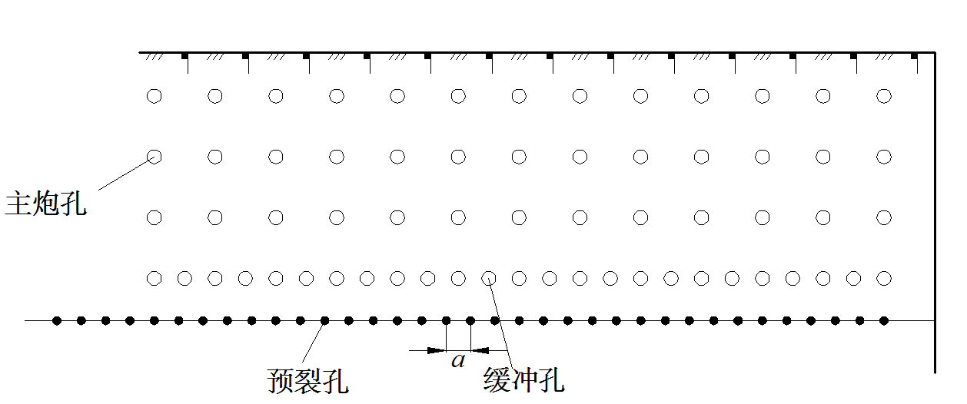
（a）炮孔布置平面图
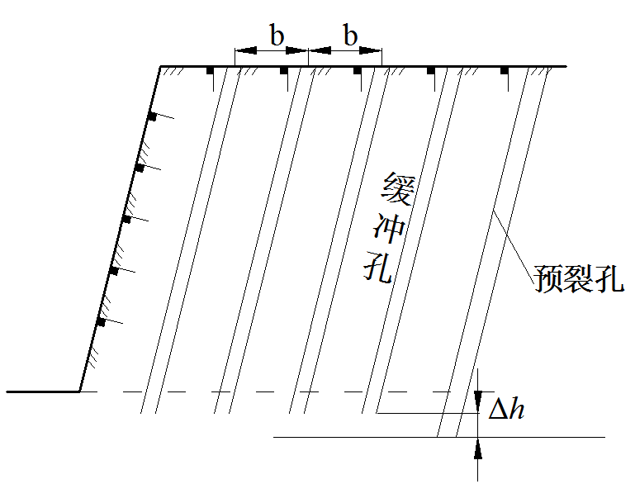
（b）炮孔布置剖面图
图C.1 边坡预裂爆破炮孔布置平面和剖面示意图
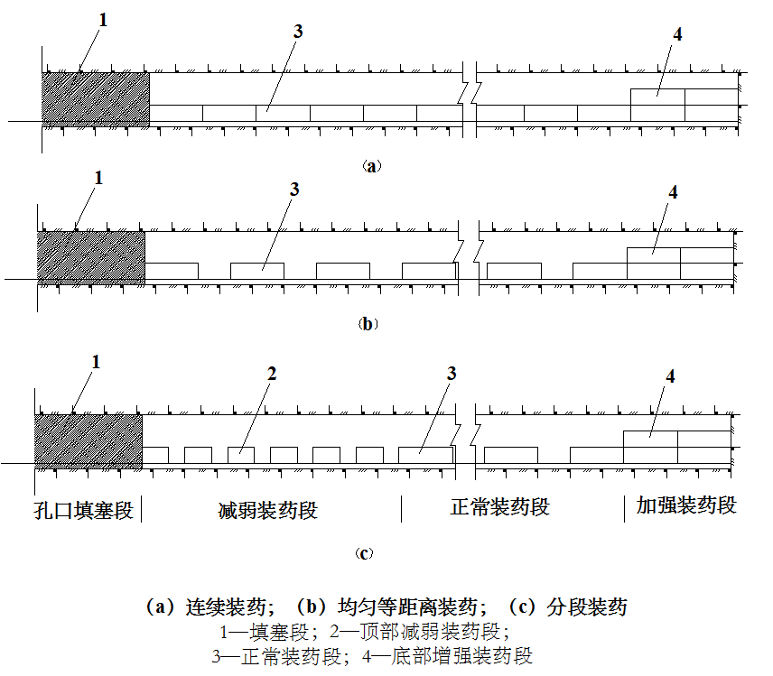
图C.2 预裂爆破装药和填塞结构图
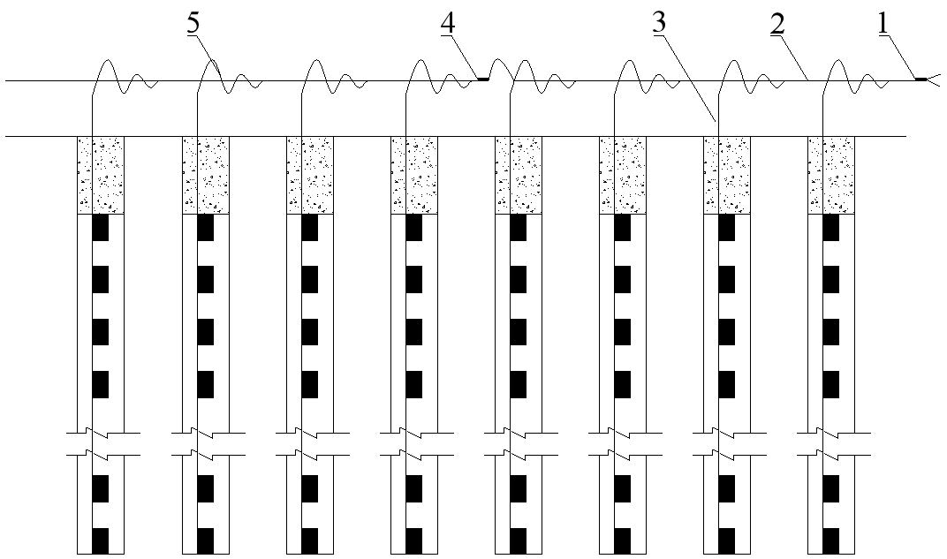
1-起爆雷管；2-敷设于地面的导爆索主线；3-由孔内药串引出的导爆索；
4-孔外接力分段雷管；5-孔内引出的导爆索与地面导爆索主线的连接点。
图C.3 预裂爆破导爆管起爆网路敷设与起爆顺序图
- （资料性附录）

预裂爆破工程技术设计参数参考
表D.1～表D.4给出了不同地质条件、不同工程类型的预裂爆破技术设计参数。
表D.1 各类岩石预裂爆破线装药密度表
岩石名称 | 岩石特征 | 岩石坚固性  系数f | 线装药密度  q_{L}/kg·m⁻¹
页岩  千枚岩 | 风化破碎 | 2~4 | 0.27~0.4
 | 完整、微风化 | 4~6 | 0.3~0.46
板岩  泥炭岩 | 泥质、薄层、层面张开、较破碎 | 3~5 | 0.3~0.45
 | 较完整、层面闭合 | 5~8 | 0.32~0.48
砂岩 | 泥质胶结、中薄层或风化破碎 | 4~6 | 0.27~0.4
 | 钙质胶结、中厚层、中细粒结构、裂隙不甚发育 | 7~8 | 0.33~0.5
 | 硅质胶结、石英砂岩、厚层裂隙不发育、未风化 | 9~14 | 0.38~0.58
砾岩 | 胶结性差、砾岩以砂岩或较不坚硬岩石为主 | 5~8 | 0.32~0.48
 | 胶结好、以较坚硬的岩石组成、未风化 | 9~12 | 0.37~0.55
白云岩  大理岩 | 节理发育、较疏松破碎、裂隙频率大于4条/m | 5~8 | 0.32~0.48
 | 完整、坚硬的 | 9~12 | 0.38~0.57
石灰岩 | 中薄层或含泥质、竹叶状结构及裂隙较发育 | 6~8 | 0.33~0.5
 | 厚层、完整或含硅质、致密的 | 9~15 | 0.38~0.58
花岗岩 | 风化严重、节理裂隙发育、多组节理交割、裂隙频率大于5条/m | 4~6 | 0.3~0.45
 | 风化较轻、节理不甚发育或微风化的伟晶、粗晶结构 | 7~12 | 0.36~0.54
 | 细晶均质结构、未风化、完整致密的 | 12~20 | 0.42~0.63
流纹岩  蛇纹岩 | 较破碎的 | 6~8 | 0.32~0.48
 | 完整的 | 9~12 | 0.4~0.59
片麻岩 | 片理或节理发育的 | 5~8 | 0.32~0.48
 | 完整坚硬的 | 9~14 | 0.4~0.59
正长岩  闪长岩 | 较风化、整体性差的 | 8~12 | 0.34~0.52
 | 未风化、完整致密的 | 12~18 | 0.41~0.62
石英岩 | 风化破碎、裂隙频率大于5条/m | 5~7 | 0.3~0.45
 | 中等坚硬、较完整的 | 8~14 | 0.37~0.56
 | 很坚硬完整、致密的 | 14~20 | 0.46~0.68
安山岩  玄武岩 | 受节理裂隙切割的 | 7~12 | 0.34~0.51
 | 完整坚硬致密的 | 12~20 | 0.44~0.66
辉长岩  橄榄岩 | 受节理切割的 | 8~14 | 0.38~0.58
 | 很完整、很坚硬致密的 | 14~25 | 0.48~0.72
表D.2 国内部分露天金属矿山预裂爆破参数表
矿山名称 | 地质条件 | 岩石坚固性系数f | 炮孔直径/mm | 孔距/m | 平均线装药密度  /kg·m⁻¹ | 炸药品种
南山铁矿 | 闪长玢岩 | 8~12 | 150 | 1.5~1.8 | 1.3 | 铵油炸药
 | 安山岩 | 6~8 | 140 | 2~2.5 | 1.0 | 岩石乳化炸药
南芬铁矿 | 混合岩 | 8~10 | 140 | 1.3~1.5 | 1.2 | 岩石乳化炸药
 |  |  | 125 | 1.1~1.3 | 1.0
 | 角闪岩 | 10~14 | 140 | 1.3~1.5 | 1.2
 |  |  | 125 | 1.1~1.3 | 1.0
齐大山铁矿 | 混合岩 | 10~14 | 168 | 1.3 | 1.1 | 岩石乳化炸药
朱家堡铁矿 | 辉长岩 | 14~16 | 200 | 1.5 | 2.0 | 岩石乳化炸药
兰尖铁矿 | 辉长岩 | 14~16 | 160 | 1.0 | 1.2 | 岩石乳化炸药

表D.3 国内部分隧道预裂爆破参数表
隧道名称  项目 | 地质条件 | 开挖断面/m² | 炮孔直径/mm | 炮孔深度/m | 线装药密度/kg·m⁻¹ | 装药结构
梨树沟隧道 | 角闪片麻岩，  f=4~5 | 试验洞  10~12 | 40 | 1.05~1.2 | 0.26 | Ø20mm小药卷加传爆线
普济隧道 | 泥沙岩，  f=3 | 50 | 50 | 1.8 | 0.34 | Ø20mm小药卷加传爆线
某地下油库 | 白云岩，  f=6 | 洞库壁直径  D=28m | 40~42 | 3.0~3.5 | 0.25 | Ø20mm小药卷加传爆线
东江导流洞 | 花岗岩，  f=6 | 6.25 | 40 | 3 | 0.35~0.40 | 间隔装药加传爆线
下坑隧道 | 千枚岩，  f=1.0~2.5 | 下断面  29~31 | 40~42 | 1 | 0.15~0.30 | Ø19mm小药卷加传爆线
南岭隧道进口 | 砂页岩，  页岩，  Ⅱ类围岩 | 下断面  64 | 38 | 1.05~1.23 | 0.062~0.142 | Ø20mm小药卷加传爆线
大瑶山隧道进口 | 碳质板岩  Ⅱ类围岩 | 101.3 | 48 | 1.5~2.5 | 0.128~0.232 | Ø42mm间隔加传爆线

表D.4 国内部分水电工程预裂爆破参数表
项目名称 | 岩性条件 | 孔距  /m | 炮孔直径  /mm | 炮孔深度  /m | 线装药密度/kg·m⁻¹ | 装药结构
白鹤滩水电站右岸坝肩边坡 | 角砾熔岩 | 0.8 | 90 | 11.4 | 0.32~0.345 | Ø32mm药卷加导爆索
鲁布革水电站溢洪道 | 白云岩（弱风化） | 0.5~0.88 | 80 | 6~8 | 0.21~0.28 | Ø25mm药卷加导爆索
溪洛渡水电站边坡 | 玄武岩(IV类) | 1.0~1.1 | 110 | 15 | 0.28~0.3 | Ø32mm药卷加导爆索
 | 玄武岩（III2类） | 0.9~1.0 | 105 | 15 | 0.3~0.35 | Ø32mm药卷间隔，底部Ø60mm药卷，加导爆索
 | 玄武岩（III1类） | 0.8~0.9 | 90 | 15 | 0.3~0.35 | Ø32mm药卷间隔，底部Ø60mm药卷，加导爆索
 | 玄武岩（II类） | 0.8 | 90 | 15 | 0.33~0.38 | Ø32mm药卷间隔，底部Ø60mm药卷，加导爆索
向家坝地下厂房边墙预裂 | 砂岩（II类） | 0.7 | 76 | 8.4~11 | 0.5~0.6 | Ø32mm药卷加导爆索
长龙山抽水蓄能电站地下厂房 | 凝灰岩（II类） | 0.75~0.85 | 90 | 8.0 | 0.56~0.65 | Ø32mm药卷加导爆索

- （资料性附录）
爆破振动安全计算表式样
表E.1给出了爆破振动安全计算表式样。
表E.1爆破振动安全计算表
序号 | 保护对象  类别 | 安全允许质点振动速度v/(cm/s) | K | $$\text{α}$$ | R/m | Q_{总}/kg | 爆破振动计算值v/(cm/s)
1
2
3
...

